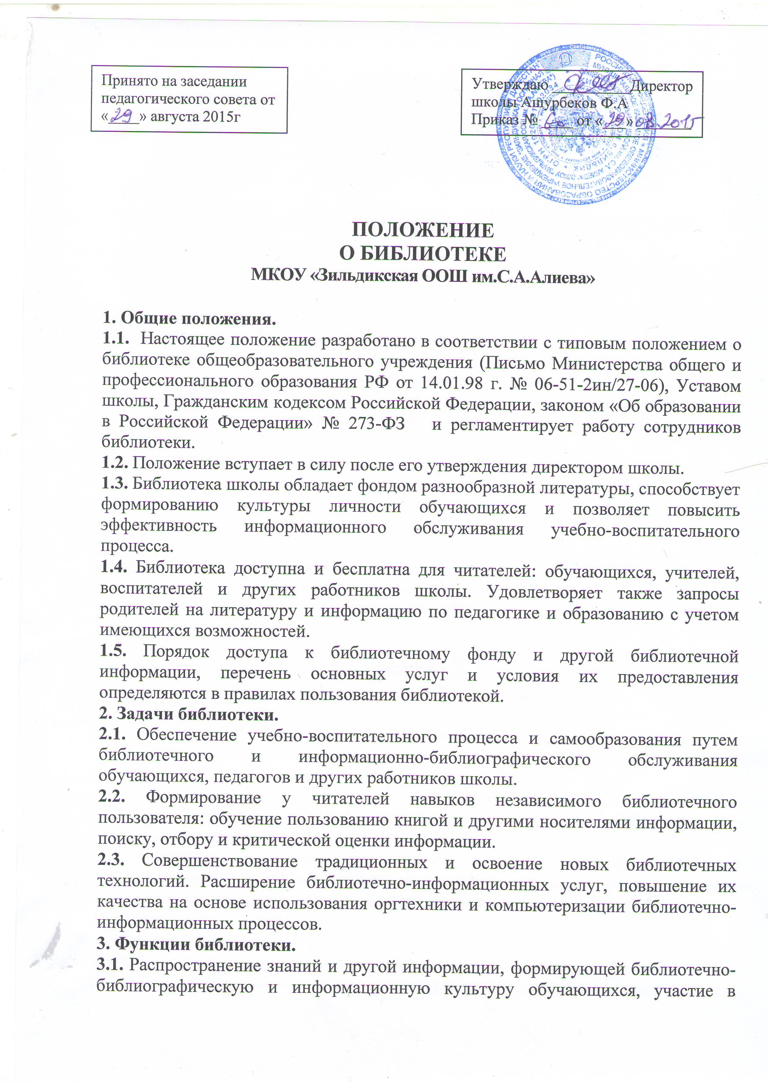образовательном процессе. Основные функции библиотеки: образовательная, информационная, культурная.
3.2. Формирование библиотечного фонда в соответствии с образовательными программами школы.
Библиотека комплектует универсальный по отраслевому составу фонд: учебной, художественной, справочной, научно-популярной литературы, периодических изданий для обучающихся; научно-педагогической, методической, справочной литературы, периодических изданий для педагогических работников; профессиональной литературы для библиотечных работников.
Фонд библиотеки состоит из книг, периодических изданий, брошюр, аудио-, видеокассет, DVD на русском языке.
3.3. Обслуживание читателей осуществляется на абонементе и в читальном зале, а так же при необходимости (например, во время экзаменов) в учебных кабинетах.
3.4. Ведение справочно-библиографического аппарата: каталогов и картотек.
Информационно-библиографическое обслуживание обучающихся, педагогов, родителей, консультирование читателей при поиске и выборе книг, проведение с обучающимися занятий по основам библиотечно-информационных знаний, по воспитанию культуры и творческому чтению, привитие навыков и умения поиска информации.
3.5. Аналитическая и методическая работа по совершенствованию основных направлений деятельности библиотеки с целью внедрения новых информационных и библиотечных технологий, организационных форм и методов работы.
3.6.Организация дифференцированного обслуживания читателей с максимальным учетом интересов пользователя. Обслуживание читателей, нуждающихся в литературе в каникулярное время.
3.7. Ведение необходимой документации по учету библиотечного фонда и обслуживание читателей в соответствии с установленным порядком.

3.8. Проведение в установленном порядке факультативных занятий, уроков и кружков по пропаганде библиотечно–библиографических знаний.
3.9. Популяризация литературы с помощью индивидуальных, групповых и массовых форм работы (бесед, выставок, конференций, обзоров новинок литературы, литературных вечеров, викторин).
3.10. Повышение квалификации сотрудников, создание условий для их самообразования и профессионального образования.
3.11. Обеспечение соответствующего санитарно-гигиенического режима и благоприятных условий для обслуживания читателей.
3.12. Участие в работе библиотечно-информационных объединений, взаимодействие с библиотеками региона с целью эффективного использования библиотечных ресурсов.
3.13. Исключение из библиотечного фонда, перераспределение и реализация непрофильной и излишней (дублетной) литературы в соответствии с действующими нормативными правовыми актами.
3.14. Систематическое информирование читателей о деятельности библиотеки.
3.15. Обеспечение требуемого режима хранения и сохранности библиотечного фонда, согласно которому хранение учебников осуществляется в отдельном помещении.
3.16. Организация работы по сохранности библиотечного фонда.

4. Организация и управление, штаты.
4.1. Основное условие открытия библиотеки – это наличие первоначального фонда, стабильного источника финансирования для комплектования литературы, штатной единицы, ответственной за сохранность фонда и обслуживание читателей, а также соответствующих санитарным нормам помещения и оборудования.
4.2. Руководство библиотекой и контроль ее деятельности осуществляет директор школы, который утверждает нормативные и технологические документы, планы и отчеты о работе библиотеки. Директор несет ответственность за все стороны деятельности библиотеки и, в первую очередь, за комплектование и сохранность ее фонда, а также создание комфортной среды для читателей.
4.3. Ряд функций управления библиотекой делегируются директором школы штатному работнику библиотеки (педагогу-библиотекарю).
4.4. За организацию работы и результаты деятельности библиотеки отвечает педагог-библиотекарь, который является членом педагогического коллектива, входит в состав педагогического совета школы.
4.5. Библиотека составляет годовые планы и отчеты о проделанной работе, которые обсуждаются на педагогическом совете и утверждаются директором школы. Годовой план библиотеки является частью общего годового плана учебно-воспитательной работы школы.
4.6. График работы библиотеки устанавливается в соответствии с расписанием работы школы, а также правилами внутреннего трудового распорядка. Два часа рабочего дня выделяется на выполнение внутрибиблиотечной работы. Один раз в месяц в библиотеке проводится санитарный день, в который библиотека не обслуживает читателей.
4.7. Штаты библиотеки и размер оплаты труда, включая доплаты и надбавки к должностным окладам, устанавливаются в соответствии с действующими нормативными правовыми документами с учетом объемов и сложности работы.
4.8. Библиотечные работники подлежат аттестации в соответствии с порядком, установленным Правительством Российской Федерации, должны удовлетворять требованиям соответствующих квалифицированных характеристик и обязаны выполнять Типовое положение о школе и Положение о библиотеке.

5. Права, обязанности и ответственность.

5.1. Библиотека имеют право:

5.1.1. Самостоятельно определять содержание и формы своей деятельности в соответствии с задачами, приведенными в настоящем Положении.

5.1.2. Разрабатывать правила пользования библиотекой и другую регламентирующую документацию.

5.1.3. Устанавливать в соответствии с правилами пользования библиотекой вид и размер компенсаций ущерба, нанесенного пользователями библиотеки.

5.2. Библиотечные работники имеют право:

5.2.1. Участвовать в управлении школой согласно Типовому положению о школе.

5.2.2. На свободный доступ к информации, связанной с решением поставленных перед библиотекой задач: к образовательным программам, учебным планам, планам работы школы и ее структурных подразделений.

5.2.3. На поддержку со стороны региональных органов образования и администрации общеобразовательных учреждений в деле организации повышения квалификации работников библиотек, создание необходимых условий для их самообразования, а также для обеспечения их участия в работе методических объединений библиотечных работников, в научных конференциях, совещаниях и семинарах по вопросам библиотечно-информационной работы.

5.2.4. На участие в работе общественных организаций.

5.2.5. На аттестацию согласно порядку, изложенному в соответствующих нормативных актах Правительства Российской Федерации.

5.2.6. На дополнительную оплату труда, предусмотренную законодательством.

5.2.7. На ежегодный отпуск в 24 рабочих дня в соответствии с коллективным договором между работниками и руководством школы или иными локальными нормативными актами.

5.2.8. На представление к различным формам поощрения, наградам и знакам отличия, предусмотренным для работников образования и культуры.

5.3. Библиотечные работники несут ответственность за:

5.3.1. Соблюдение трудовых отношений, регламентируемых законодательством Российской Федерации о труде и коллективным договором.

5.3.2. Выполнение функций, предусмотренных настоящим Положением.

5.3.3. Сохранность библиотечных фондов в порядке, предусмотренном действующим законодательством.

